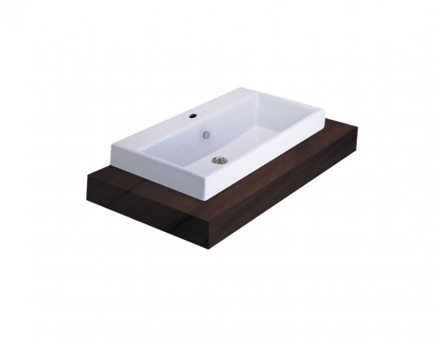

**C0900 อ่างล้างหน้า ควอโด้ 90**

**สี ขาว** อ่างล้างหน้าแบบวางบนเคาน์เตอร์

**รหัสบาร์โค้ด** 8852425436276

**กว้าง** 89 ซม. **สูง** 18 ซม. **ยาว** 46 ซม. **น้ำหนัก** 27 กก.

**ผลิตภัณฑ์ที่แนะนำให้ใช้คู่กัน**

[[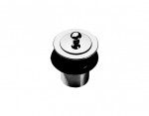](http://cotto.co.th/th/product/8852410673266)](http://cotto.co.th/th/product/8852410673266)

[CT673(HM) สะดืออ่างล้างหน้าแบบดึงล็อค](http://cotto.co.th/th/product/8852410673266)

[[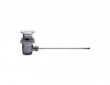](http://cotto.co.th/th/product/8852410676274)](http://cotto.co.th/th/product/8852410676274)

[CT676(HM) สะดืออ่างล้างหน้าป๊อบอัพแบบก้านโยกใต้อ่าง](http://cotto.co.th/th/product/8852410676274)

[[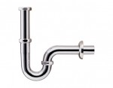](http://cotto.co.th/th/product/8852410683289)](http://cotto.co.th/th/product/8852410683289)

[CT683AX(HM) ท่อน้ำทิ้งอ่างล้างหน้ารูปตัวพี 39ซม.](http://cotto.co.th/th/product/8852410683289)

[[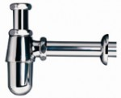](http://cotto.co.th/th/product/8852410680295)](http://cotto.co.th/th/product/8852410680295)

[CT680AX(HM) ท่อน้ำทิ้งอ่างล้างหน้าแบบกระปุก 39ซม.](http://cotto.co.th/th/product/8852410680295)